Министерство образования Республики Беларусь

БЕЛОРУССКИЙ ГОСУДАРСТВЕННЫЙ УНИВЕРСИТЕТ

ИНФОРМАТИКИ И РАДИОЭЛЕКТРОНИКИ

Кафедра экономической информатики

**Лабораторная работа №7**

**«Модель межотраслевого баланса Леонтьева. Вычисление совокупного выпуска по заданному спросу»**

**Вариант 12**

|  |  |
| --- | --- |
| Выполнил: | студент группы 272303  Вдовенко Никита Дмитриевич |
| Проверил: | ассистент  кафедры ЭИ  Липницкая Н. И. |

Минск 2023

Задание 1.

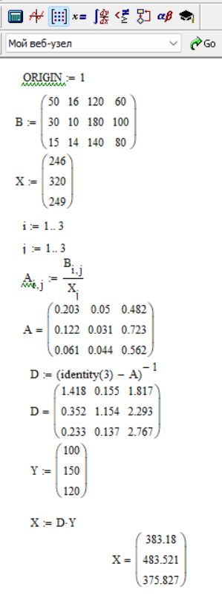

Индивидуальное задание

